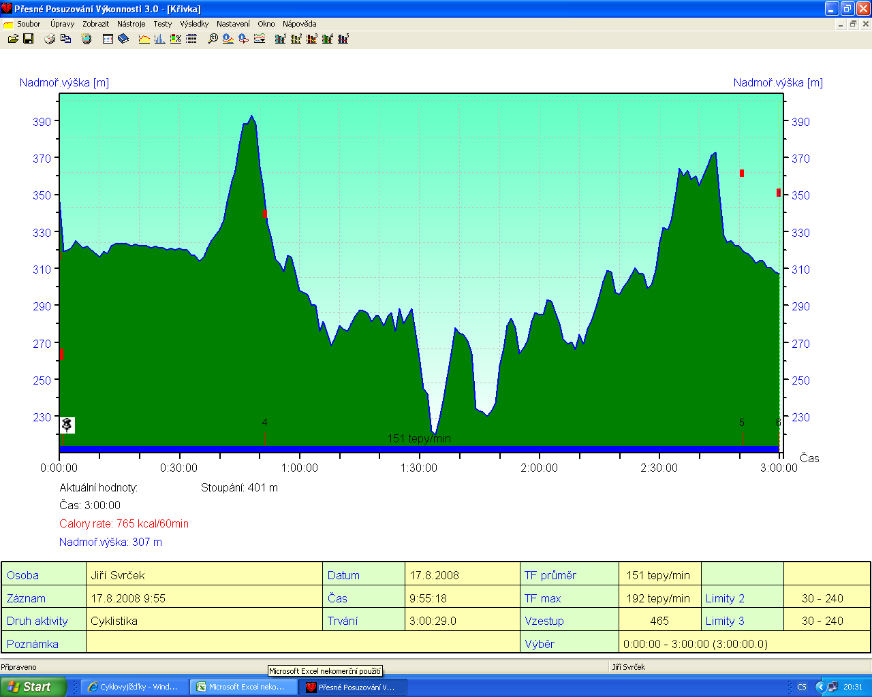
17.08.2008 – po výstavě
T R A S A :
Krnov-Ciermiencice-BraciszowGlubczyce-Tarnkova-Osoblaha-Bohušov-Matějovice-Rusín-Rowne-Dobieszow-Mokre-Pietrowice-Chomiaza-Chomýž-Krnov
Délka : 73 km
Čas : 2:34:18

